Świętochłowice, 27 kwietnia 2021 r.

## MK.6840.74.2020.GP

Na podstawie § 13 Rozporządzenia Rady Ministrów z dnia 14 września 2004 r. w sprawie sposobu i trybu przeprowadzania przetargów oraz rokowań na zbycie nieruchomości (Dz. U. z 2014 r. poz. 1490 z późn. zm), Uchwały Nr IV/24/14 Rady Miejskiej w Świętochłowicach z dnia 19 grudnia 2014 r. w sprawie określenia zasad nabywania, zbywania i obciążania nieruchomości oraz ich wydzierżawiania lub wynajmowania na okres dłuższy niż trzy lata, Zarządzenia Nr 200/2021 Prezydenta Miasta Świętochłowice z dnia 26 kwietnia 2021 r. w sprawie drugiego przetargu nieograniczonego na sprzedaż nieruchomości położonej w Świętochłowicach, w rejonie ul. Śląskiej, ul. Wojska Polskiego, ROD „Gwarek” i na obrzeżu osiedla Podgórze

# Prezydent Miasta Świętochłowice

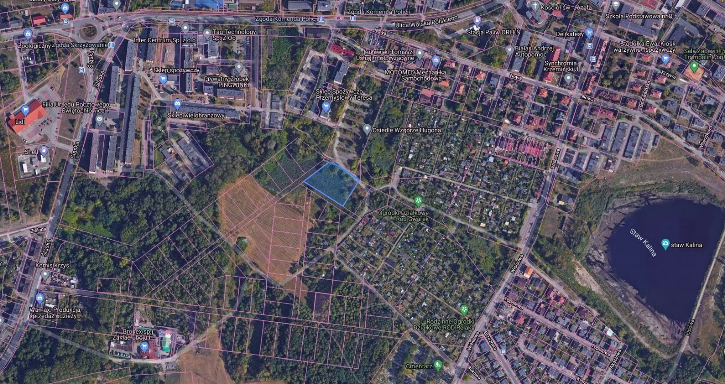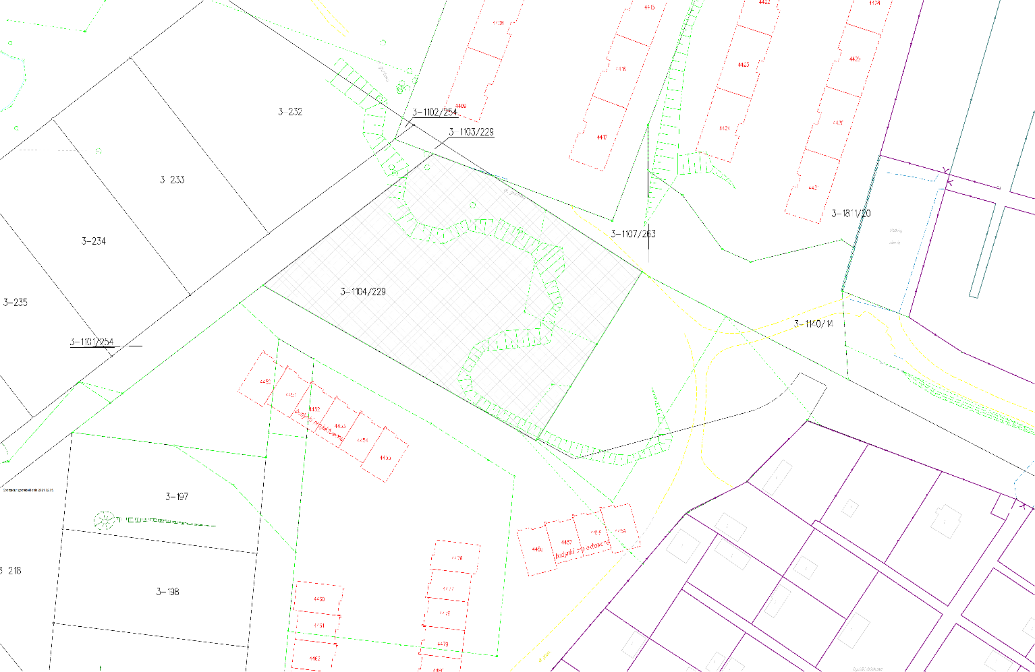**ogłasza II przetarg ustny nieograniczony na sprzedaż:**

1. Nieruchomości gruntowej, niezabudowanej, będącej własnością Gminy Świętochłowice, położonej w województwie śląskim, powiat M. Świętochłowice, gmina Świętochłowice, miejscowość Świętochłowice, w rejonie ul. Śląskiej, ul. Wojska Polskiego, ROD „Gwarek” i na obrzeżu osiedla Podgórze, w dzielnicy Zgoda. Nieruchomość składa się z działki gruntu oznaczonej nr ewidencyjnym 1104/229, o pow. 3 602 m2, obręb Świętochłowice (0003), jednostka rejestrowa G.269, dla której Sąd Rejonowy w Chorzowie, VI Wydział Ksiąg Wieczystych, prowadzi księgę wieczystą KW nr KA1C/00005066/9.
2. Teren oferowanej nieruchomości jest niezagospodarowany, o zmiennym ukształtowaniu powierzchni. Działka gruntu jest kształtem zbliżona do rombu, o zmiennej konfiguracji. W części zadrzewiona i zakrzaczona – porośnięta samosiejkami. Nieruchomość położona jest w sąsiedztwie nieużytków, terenów zabudowy mieszkaniowej, terenów inwestycyjnych niezagospodarowanych, terenów zieleni i ogródków działkowych. Spore oddalenie od przystanków komunikacji publicznej. W okolicach nieruchomości przebiegają magistrale: wodna i gazowa oraz napowietrzna linia energetyczna. Dla samej nieruchomości brak doprowadzonych przyłączy.
3. Działy III oraz IV księgi wieczystej KW nr KA1C/00005066/9 są wolne od wpisów.
4. Bezpośredni dostęp do dróg publicznych nie jest uregulowany – brak urządzonych dróg dojazdowych, brak przysługujących praw dojścia i dojazdu opisanych w I dziale księgi wieczystej. Gmina oświadcza, że na wniosek nabywcy zostanie ustanowiony dostęp do drogi publicznej przez nieruchomości gminne w postaci odpłatnej służebności przejazdu i przechodu.
5. Dla przedmiotowej nieruchomości nie uchwalono miejscowego planu zagospodarowania przestrzennego. W myśl zapisów *Studium* nieruchomość znajduje się w strefie opisanej jako A.3.3/1.U1, dla której przeznaczenie podstawowe określono jako tereny usług.



1. Cenę wywoławczą do drugiego przetargu ustala się w wysokości 220 000,00 zł netto/brutto (dwieście dwadzieścia tysięcy złotych 00/100). Do wartości nieruchomości nie będzie doliczony podatek VAT zgodnie z art. 43 ust. 1 pkt 9) ustawy z dnia 11 marca 2004 r. o podatku od towarów i usług (Dz. U. z 2020 r. poz. 106 z późn. zm.).
2. Gmina nie będzie zastrzegała w umowie, wobec nabywcy nieruchomości, żadnych postanowień związanych z terminem zagospodarowania nieruchomości.
3. Pierwszy przetarg odbył się 24 marca 2021 r. i zakończył wynikiem negatywnym.
4. Drugi przetarg odbędzie się w dniu **4 czerwca 2021 r. o godz. 1000**w Urzędzie Miejskim w Świętochłowicach, ul. Katowicka 54.
5. Wadium w kwocie **25 000,00 zł** (dwadzieścia pięć tysięcy złotych 00/100) należy wnieść przelewem na konto prowadzone przez PKO B.P. **nr 73 1020 2313 0000 3602 0574 0586** do dnia **31 maja 2021 r.** (za datę wpłaty wadium przyjmuje się datę jego wpływu na rachunek bankowy Urzędu Miejskiego), z dopiskiem: „MK/2021/wadium do przetargu, działka nr 1104/229”.
6. O wysokości postąpienia decydują uczestnicy przetargu, z tym że postąpienie nie może wynosić mniej niż 1% ceny wywoławczej, z zaokrągleniem w górę do pełnych dziesiątek złotych.
7. W przetargu mogą brać udział osoby fizyczne i osoby prawne jeżeli wpłacą wadium w określonej wysokości i w wyznaczonym terminie oraz przedłożą komisji przetargowej najpóźniej w dniu przetargu:
   1. Pisemne zgłoszenie uczestnictwa w przetargu zawierające dane osobowe: imiona, nazwisko, imiona rodziców, serię i nr dowodu osobistego, PESEL wraz z oświadczeniami o treści:
      * + „Wyrażam zgodę na przetwarzanie moich danych osobowych, w tym również udostępnienie ich do publicznej wiadomości, w zakresie zbycia w drodze przetargu w/w. nieruchomości”,
        + „Zapoznałem/am się ze stanem prawnym i technicznym nieruchomości”,
        + „W przypadku potrzeby wznowienia granic nieruchomości zobowiązuję się do zlecenia wykonania tej czynności na własny koszt”.
   2. Dowód tożsamości, a w przypadku podmiotów gospodarczych – aktualny wypis z Krajowego Rejestru Sądowego, wydany w ciągu ostatnich trzech miesięcy. W przypadku reprezentowania osoby prawnej przez pełnomocnika oprócz aktualnego wypisu z KRS winny przedłożyć pełnomocnictwo w formie aktu notarialnego upoważniające do działania na każdym etapie postępowania przetargowego.
8. Cudzoziemcy mogą uczestniczyć w przetargu na zasadach określonych w ustawie z dnia 24 marca 1920 r. o nabywaniu nieruchomości przez cudzoziemców (Dz. U. z 2017 r. poz. 2278).
9. Wadium wpłacone przez uczestnika przetargu, który przetarg wygrał, zalicza się na poczet ceny nabycia prawa własności nieruchomości, a wadium wpłacone przez pozostałe osoby zwraca się nie później niż przed upływem 3 dni od dnia odwołania lub zamknięcia przetargu.
10. Osoba, która wygrała przetarg jest zobowiązana, przed zawarciem aktu notarialnego, do wpłaty przelewem na rachunek bankowy Urzędu Miejskiego w Świętochłowicach prowadzony przez PKO BP SA **nr 70 1020 2313 0000 3202 0574 0545 wpłaty** ceny nabycia prawa własności nieruchomości. Miejsce i termin zawarcia umowy zostaną podane w pisemnym zawiadomieniu najpóźniej w ciągu 21 dni od dnia rozstrzygnięcia przetargu.
11. **Wadium nie podlega zwrotowi**, jeżeli osoba ustalona jako nabywca prawa własności nieruchomości nie stawi się bez usprawiedliwienia w miejscu i terminie ustalonym do zawarcia umowy nabycia prawa własności nieruchomości, podanym w zawiadomieniu, o którym mowa w pkt poprzedzającym niniejszego ogłoszenia. W takim przypadku organizator przetargu może odstąpić od zawarcia umowy.
12. Koszty sporządzenia umowy notarialnej oraz opłaty sądowe związane z dokonaniem wpisów w księgach wieczystych ponosi nabywca.
13. Nabywca przejmuje nieruchomość w stanie istniejącym, na zasadach określonych w ustawie z dnia 21 sierpnia 1997 r. o gospodarce nieruchomościami (Dz. U. z 2020 r., poz. 1990 z późn. zm.).
14. Prezydent Miasta Świętochłowice zastrzega sobie prawo odwołania przetargu z ważnych powodów.
15. Ogłoszenie niniejsze podlega publikacji w prasie codziennej ogólnokrajowej, na stronie internetowej [www.swietochlowice.pl](http://www.swietochlowice.pl) w Biuletynie Informacji Publicznej oraz zostało wywieszone na tablicy ogłoszeń w siedzibie Urzędu Miejskiego w Świętochłowicach przy ul. Katowickiej 54.
16. Dodatkowe informacje można uzyskać w Wydziale Mienia Komunalnego Urzędu Miejskiego w Świętochłowicach, pokój nr 118, tel. 32 3491-932.

**Z up. Prezydenta Miasta Świętochłowice**

**I Z-ca Prezydenta Miasta**

**/-/ Sławomir Pośpiech**